下载解压sqoop

使用的是sqoop2 version 1.99.7
在/etc/profile添加环境变量

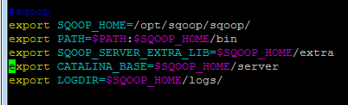

刷新Source /etc/profile

进入解压后的conf目录

修改org.apache.sqoop.submission.engine.mapreduce.configuration.directory
为你的hadoop安装目录里的etc/hadoop目录

将所有的@LOGDIR@和@BASEDIR@替换成具体的目录

保存后退出

编辑catalina.properties文件（如果文件不存在则创建）
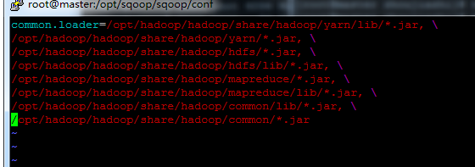
Common.loader后面加上所有的hadoop jar 包

保存后退出
以前hadoop目录下的mapred-site.xm
关闭 hadoop
配置hadoop core-site.xml
<property>
<name>hadoop.proxyuser.root.groups</name>
<value>*</value>
<description></description>
</property>

<property>
<name>hadoop.proxyuser.root.hosts</name>
<value>*</value>
<description></description>
</property>

配置mapred-site.xml：（namenode节点即可）
<property>
<name>mapreduce.jobhistory.address</name>
<value>master:10020</value>
</property>

重启hadoop
2）启动jobhistory服务
sbin/mr-jobhistory-daemon.sh start historyserver

使用jps命令可以看到JobHistoryServer

进入sqoop/bin
启动服务器sqoop.sh server start
进入sqoop sqoop.sh client
输入 show version --all若能看到server则表示配置成功
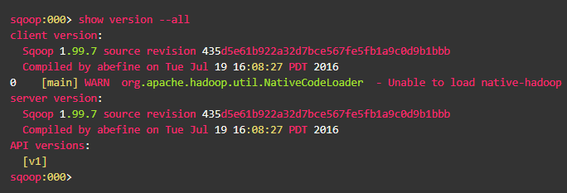

Sqoop 查看异常 ： set option --name verbose --value true
输入此命令后若出现错误则会显示相应异常

Create mysql link
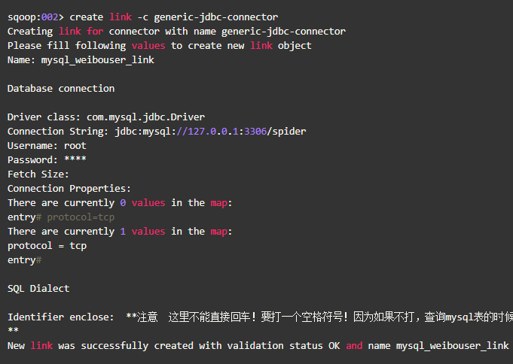

Name 为这个link的名字
Connector String 为最后的spider是数据库名字
Username是登录用户名
Password是登录密码
Create hdfs link
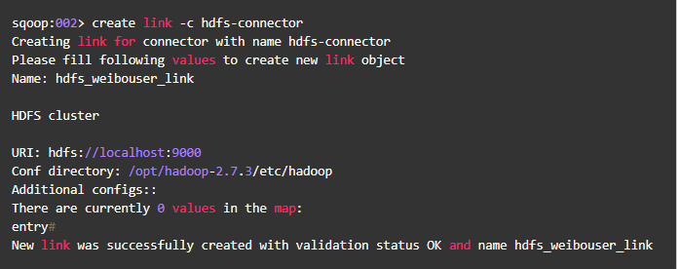

创建job
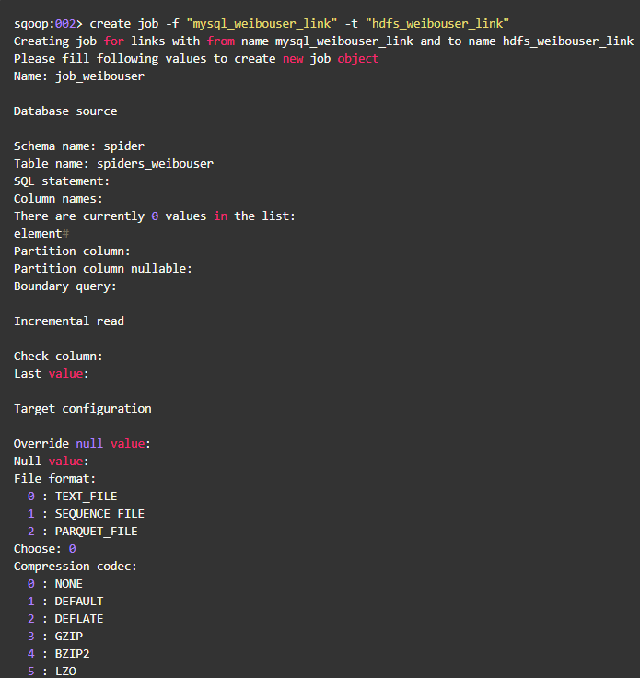
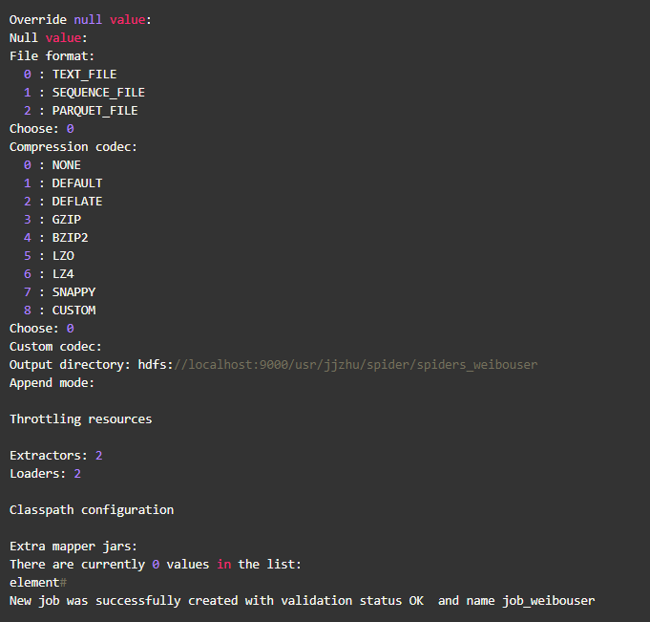

Schema name 是数据库名字
Table name 是表名

创建好之后可以用show job 查看
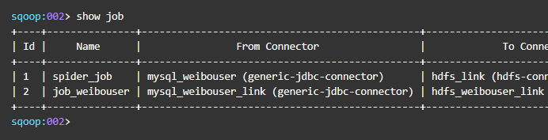

启动job
Start Job -n JOB_NAME
最后可以加-s，这样可以看到job的运行情况Start Job -n JOB_NAME -s

status job -n JOB_NAME 可以查询job的状态

mysql to hdfs 要保证hdfs路径下没有文件
hdfs to mysql 要保证表内数据不冲突，比如主键
如果mysql to hdfs 成功，hdfs to mysql 可能原因是数据文件格式问题

Job提交后可以去master8088上查看运行情况
Job一开始为submiteed状态
正常情况下job会进入accepted状态
然后开始running
若程序正常结束则进入finished状态
否则会进入failed状态
Killed状态代表job被用户kill

若job运行失败，可以去slave 节点里的log查看
日志路径hadoop目录下logs

